Ludvika stadshus
utredning masshantering

Projektnamn | Utredning Ludvika Stadshus
Projekt nr | 1320051271
Mottagare | Jan Hedberg
Typ av dokument | PM
Version | 1.0
Datum | 2020-10-01
Förberett av | Jakob Stormats
Kontrollerad av | Mathias Johansson
Godkänd av | Johan Stjernqvist

Utredning

Historik
Med anledning av fuktproblematik i Ludvika stadshus lät Ludvika kommun genomföra en undersökning av de berörda lokalerna. Undersökningen kom fram till att problemen behövde åtgärdas och vilka åtgärder som krävdes för att åtgärda problemen.
Kommunens ramavtalsentreprenör anlitades för att, från utsidan, säkra grunden mot inträngande fukt. Projektet delades in i tre delar varav främst den sista kom att få ett större omfång då man även renoverade och kompletterade omgivande ytor inom ramen för åtgärdsprojektet.
I efterhand har det i media gjorts gällandes att entreprenören inte skulle ha skött sin redovisning gentemot beställaren, Ludvika kommun, på ett korrekt sett.
För att utreda detta påstående har Ludvika kommun beslutat att anlita Ramboll AB som extern granskare.

UPPDRAG
Uppdraget består i att utreda om de av entreprenören uppgivna mängderna fyllnadsmaterial i projektet kan antas vara rimlig.

Förutsättningar
Ramboll har bland annat fått ta del av avrop, fakturor, byggmötesprotokoll, offerter från entreprenörens underleverantörer samt ritningar och foton över Ludvikas stadshus.

Av såväl avrop som byggmötesprotokoll framgår att projektdelar tillkommit samt i viss mån förändrats under projektets gång. Man har även stött på oförutsedda problem som behövt åtgärdas. Detta gör att projektets omfång är något större än vad som initialt kontrakterades.

ÅTGÄRDER AV ENTREPRENÖREN
Utöver fuktsäkrande åtgärder av fasaden - under mark, med tillhörande utrustning för bortledning av dagvatten, har plattsatta ytor i anslutning till byggnaden dels lagts om och dels tillskapats med underliggande, ny överbyggnad.
Vidare har en stödmur, en trappa samt ny växtbädd anlagts. Dessa omsluts av omsatta/nysatta kantstöd som har installerats inom projektet. Elkabel har förlagts under en befintlig asfaltyta, vilken därefter återställts. Del av gräsmatta med otillräcklig/felaktig lutning har justerats och markvärme har installerats.

Nedan visas av entreprenören framtagna sektionsritningar, över projekterade förhållanden och åtgärdernas djup. Dessa är enligt vår bedömning korrekta och kan antas stämma väl överens med utfört arbete.

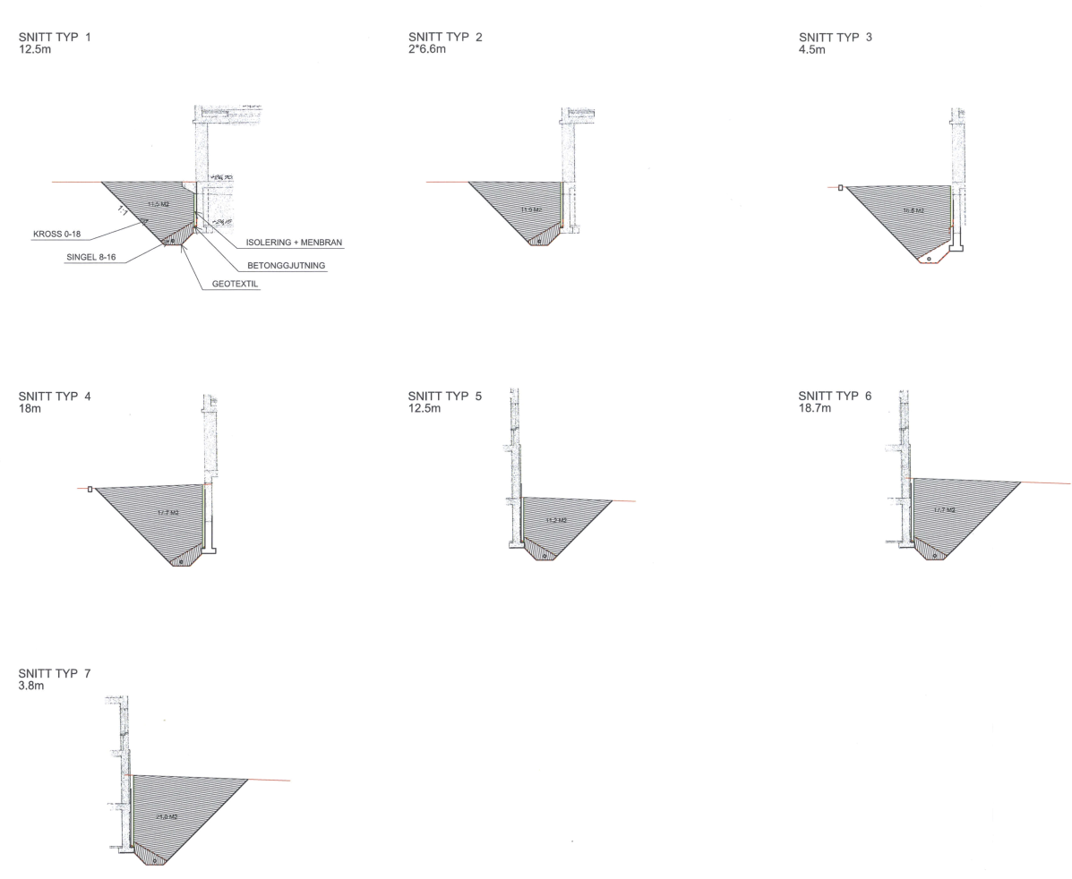

Djup för dräneringsåtgärden varierar längs åtgärdens sträckning, detta då markytan varierar. På entrésidan av fastigheten är schaktdjupet 2 källarvåningar djupt medan på kortsidan, vid parkering för fastigheten är första källarvåningen souterräng (alltså ovan mark) och andra källarvåningen under mark. Dessutom är entrén till byggnaden byggd så att den ”hänger” ut från byggnaden, detta skapar stora schaktvolymer under detta uthäng.

Då befintliga (bortschaktade) massors kvalitet är okända kan bara konstateras att man under byggmöte nr två, punkt 1.15, ger entreprenören i uppdrag att utreda konsekvens/merkostnad för att skifta ut befintliga massor mot tjälfria sådana, 0–18 mm grus föreslås. Mötet därpå klarmarkeras punkten. Man finner av slutfakturan att material, 0–18 mm grus, köpts in i sådan mängd att det antas att materialet använts för just den återfyllning som anges ovan.
Bortschaktade massor har enligt kommunens anvisning i huvudsak körts till Ludvika kommuns tomt mitt emot El-Giganten på Lyviksberget, detta enligt uppgift från både kommunen och entreprenören.

Faktorer för beräknande av fyllnadsvolym.
Som angetts ovan har antagits att fasaden grävts fram till ett djup av mellan ca 3,4 och 6 meter under mark.
Vid sådana djup är markens beskaffenhet av avgörande betydelse för att säker schaktning ska kunna utföras d.v.s. att schaktslänten inte rasar in mot fasaden. Jordartskartan visar att marken består av morän vilket kan vara en relativt rassäker jordart eftersom den är blandkornig och oftast fast lagrad.

I byggmötesprotokollen anges att arbetsmiljöbesiktning genomförts, vilket bekräftas av entreprenören. Detta talar för att schakten har besiktigats och bedömts vara säker. I de sektioner som redovisas är släntlutningen utförd i 1:1 vilket får anses som brant och som medför kraftigt minskad åtgång av fyllnadsmassor, jämfört med en släntlutning på 1:1,5 som är standard för säker schakt (enligt Svensk Byggtjänsts dokument Schakta Säkert) med dessa jordarter. Entreprenören får därför anses ha utfört arbetena och kontrollerat arbetsmiljön med beställarens bästa i åtanke.

Ny dräneringsledning har förlagts så att dränerat vatten kan bortforslas under grundens bottennivå.

För utredningen har Ramboll utfört en förenklad mängdberäkning av schaktvolymer enligt nedan. Den nya grundisoleringens dokumentation säger att den är 0.15 meter tjock vilket har räknats av vid beräkning av erforderlig fyllnadsmängd. Angiven rivningslängd är något längre än vad de ritningar som har studerats men får här kompensera för schakt kring ytterhörn som annars inte är inräknade.

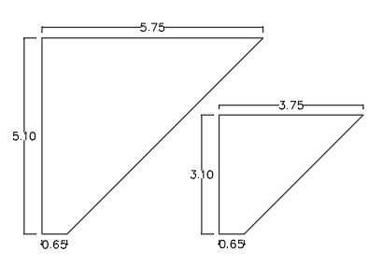

Ovanstående ger sammantaget en beräknad volym av ca 1257 m³ vilket med en omräkningskoefficient för packat material, med en volymvikt av 2 ton per m³, ger en total schaktmängd av 2515 ton.
Vid en beräknad volymvikt av 1,7 ton per m³ (opackat material) ger en motsvarande schaktmängd av 1825 ton.

Enligt slutfakturan har sammantaget 2224 ton krossat stenmaterial i olika fraktioner fakturerats:

112,72 t  (0–4 mm grus) | använt vid plattsättning
158,5 t  (8–16 mm grus) | använt som kringfyllning till dräneringsledning
36,2 t  (0–16 mm grus) | använt som kringfyllning under och runt brunnar samt övriga ledningar samt som bärlager under plattläggning, asfaltytor
1680 t  (0–18 mm grus | använt som kringfyllning under och runt brunnar samt övriga ledningar samt som bärlager under plattläggning, asfaltytor
236,7 t  (0–32 mm grus) | använt som förstärkningslager under asfalt, plattor, murar och kantstöd

Slutsats

Utifrån de antaganden som redogjorts för ovan, sammantaget med alla övriga arbeten som har utförts inom ramen för projektet och utan att bedöma fraktionerna (grustyperna) var för sig så blir en sammanvägd bedömning att mängden inköpt fyllnadsmaterial mycket väl faller inom ramen för vad som kan förväntas i den här typen av projekt. Rambolls och entreprenörens beräkningar visar på ett underskott av ca 300 ton. D.v.s. mindre massor har använts i verkligheten än vad som beräkningsmässigt kan antas för de schakt och fyllnadsarbeten som har utförts.
Detta har av entreprenören redovisats som en konsekvens av närheten till Riksväg 50 vilken gjort att man på del av schaktarbetena inte kunnat ta bort massor i den omfattning som projekterats. Vilket i sig inte är ovanligt.

Beräkningsunderlag
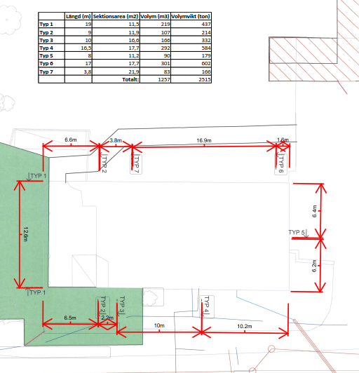

Planillustration av stadshuset med beräknade schaktlängder och schaktdjup vid Rambolls mängdberäkning.

Bilder tagna av entreprenören under byggtiden:

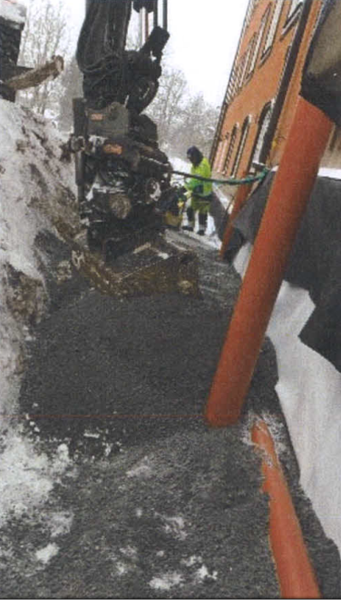
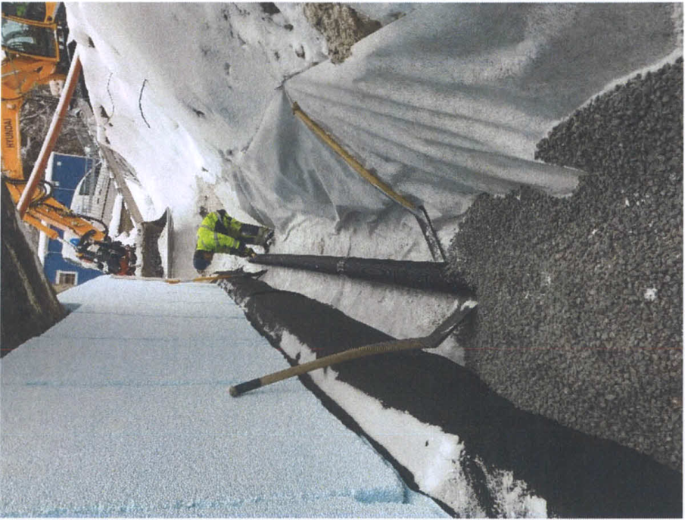
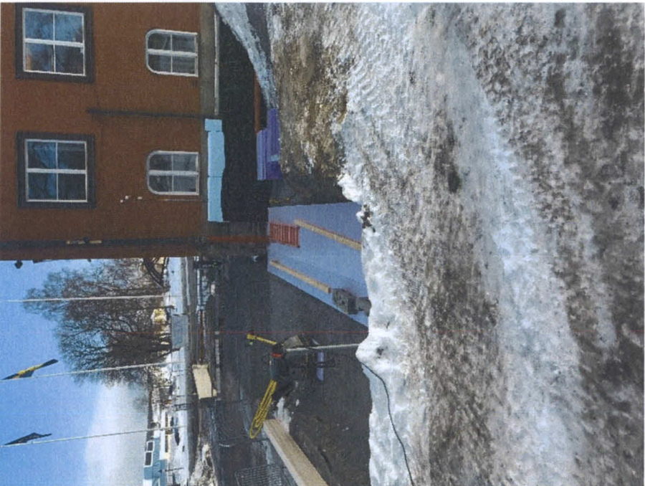
Ovan: Bilder på schakt och fyll arbeten.

